全国一等奖得主、西安高新一小五年级娄艺轩
赞卢奕菲语文【贾勇指导】

娄艺轩背诵《行路难》的视频截屏
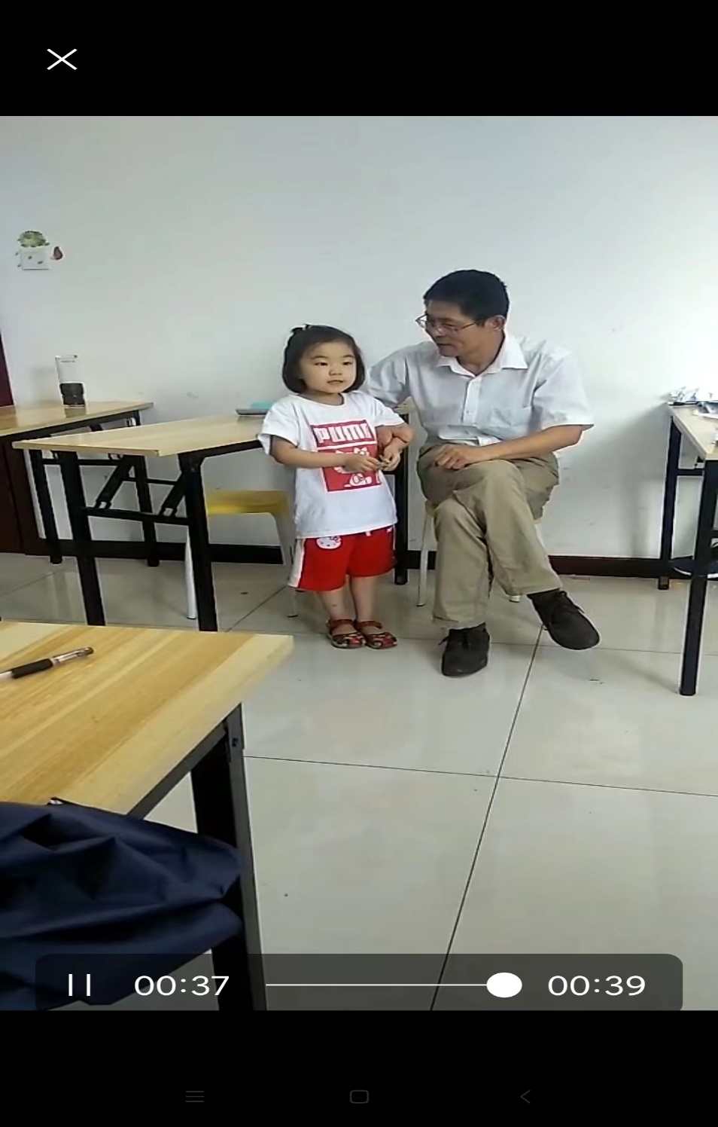

娄艺轩背诵《将进酒》的视频截屏

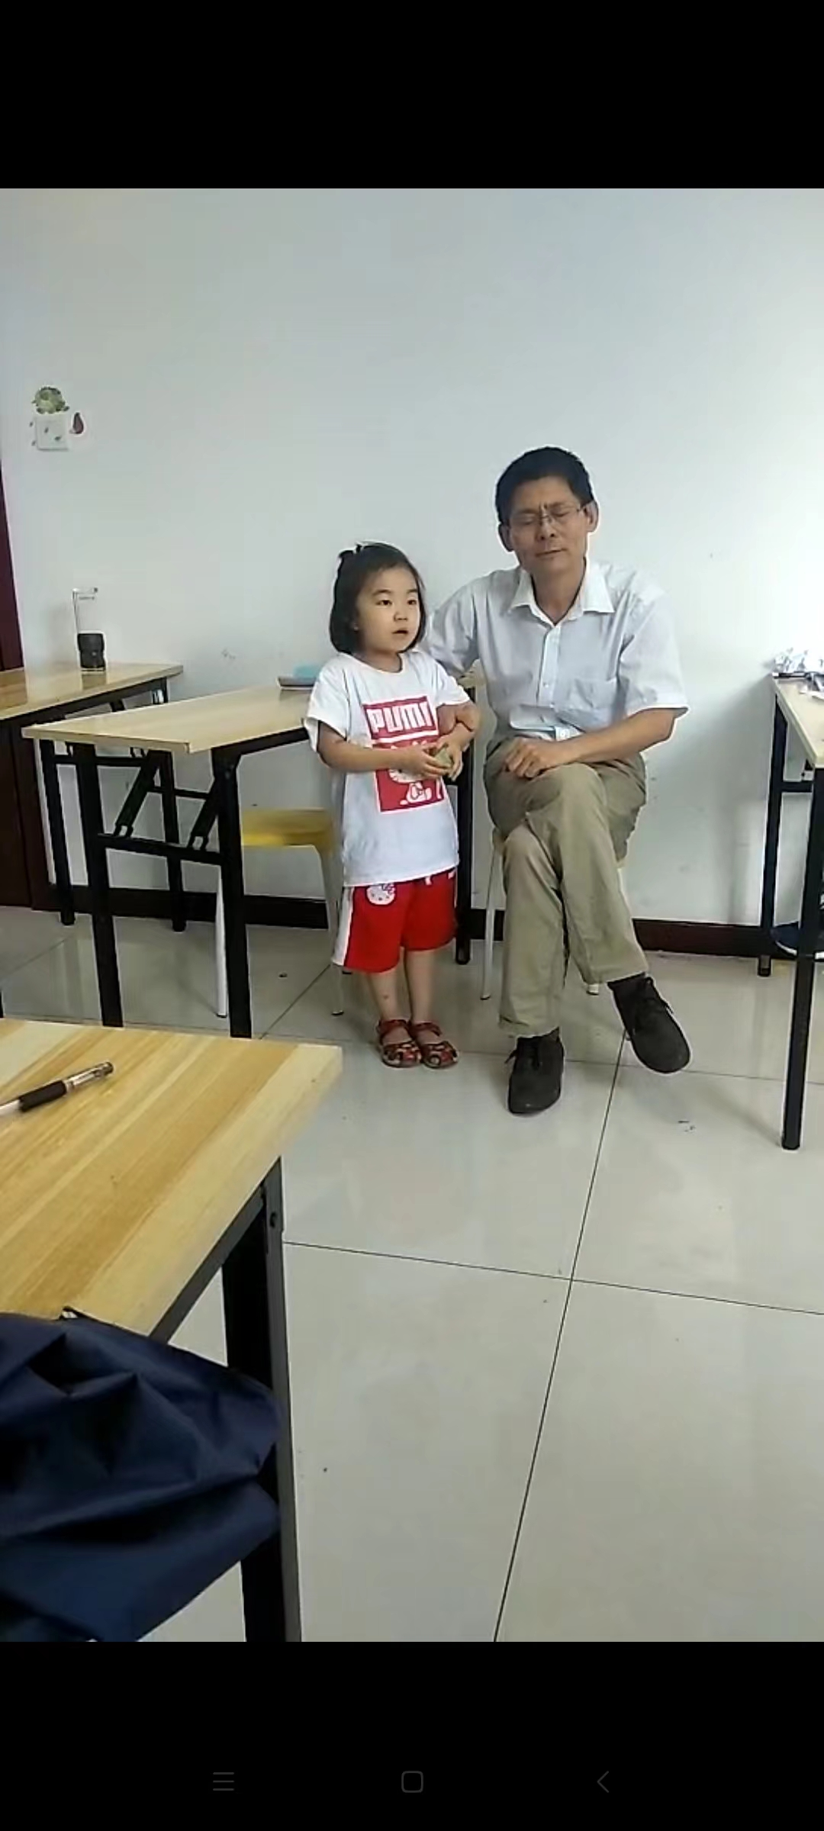
娄艺轩
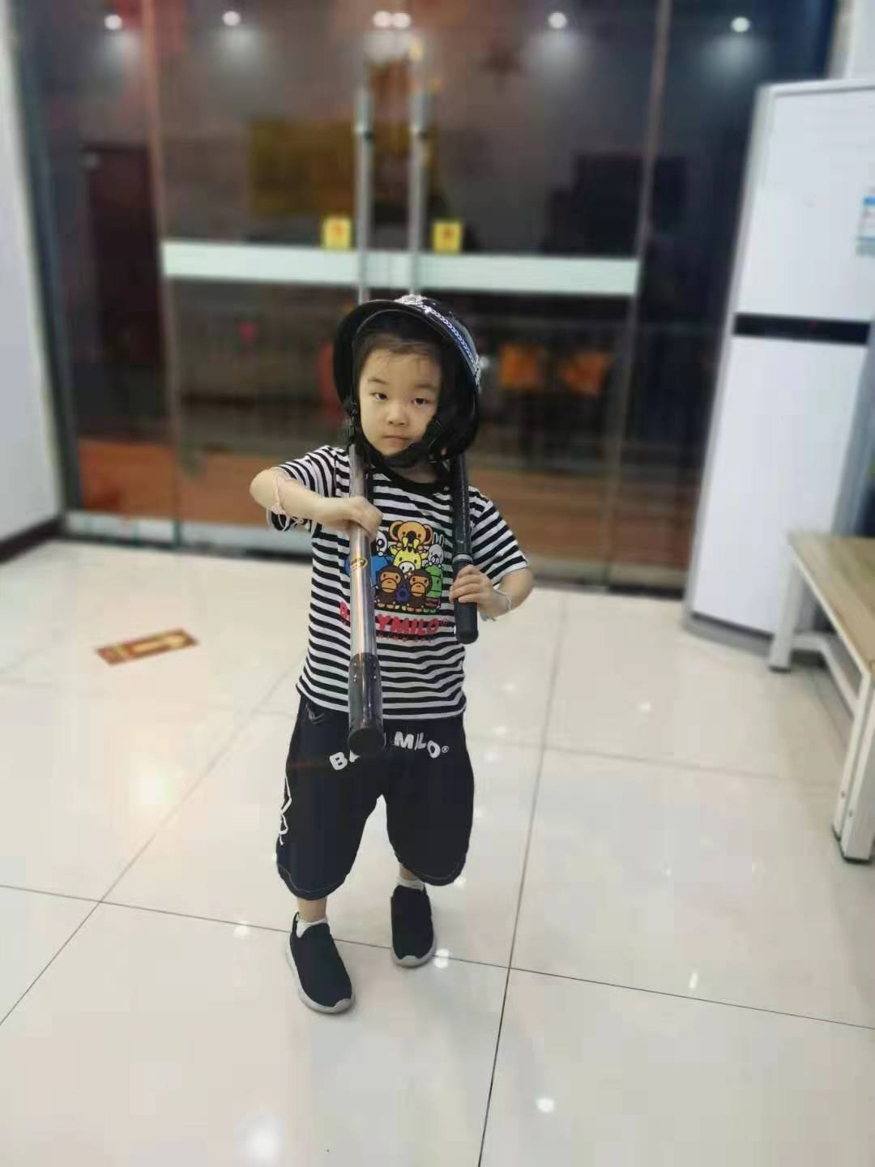

指导老师简介


贾勇，陕西省教育厅评定的省级优秀教材《大学语文》、《新编大学语文》主编。1991年从教以来出版专著、主编高校教材12部。2000年在职攻读研究生，后取得硕士学位；2003年成功晋升高级职称，随后曾在包括西北工业大学在内的6所本科高校任教。
2005至2006年，作为课题组长主持国际合作科研项目《部分学生厌读怕写的成因与对策》，被北京大学和美国马里兰大学评定为优秀课题。2007年主编的《大学生研究性学习教程》（参见“百度百科”），率先提出将“建设性思维”引入教学。2009年在《教育科学研究·原创天地》发表长篇小说《每一种生命都是万物之灵》。
2010年至今主要从事中高考语文辅导，课余时间发表多部长篇小说，代表作有《惊天灵怪传奇》《情与梦同醉》《大梦长情》等。截至2017年公开发表学术论文百余篇，其中包括知网全文收录的60多篇。可见从“百度百科”、“360百科”所能查到的“贾勇写作”和“贾勇语文”词条中，“西安外事学院教师”、“发表论文40余篇”等信息概不准确。
近几年，超过20名大学教授、博士及教学管理人员在学术论文中，高度评价贾老师所指导的学生作品。例如西北政法大学胡兆辉等研究者作为见证人曾在论文中披露：“进入中国知网搜索贾勇老师相关，仅以他创建的‘鱼化龙文苑’为全文，就可以找到 75条结果；文苑的实体课堂在2015年前后每学期有六百名左右学生签到上课，参与网络学习的更是多达7千人左右；学生公开发表作品者，连续四年来每学期都超过50人次”。

贾勇（1967-），中文学科（汉语言文学专业）教授，硕士研究生毕业。陕西省教育厅评定的省级优秀教材《大学语文》《新编大学语文》主编；公开出版专著及高校教材12部，公开发表学术论文百余篇；北京大学语文教育研究所《作文素材》编委，《意林》杂志特刊《中考作文冲刺热点考点素材》编委。曾连续三年在青年教师赛教活动中荣获第一名。曾在北京大学、美国马里兰大学支持下，获得美国福特基金会资助，主持的科研项目《部分学生厌读怕写的成因与对策研究》结项时被评为优秀课题。
2010年以来主攻中高考语文辅导，所辅导的西安五大等名校学生，已经毕业者均取得
学生本人及其家长十分满意的中考、高考语文成绩；尚未毕业者都公开发表了报刊文章并被专家评为“中高考范文”。如西工大附中贾志昊、陈世祥、李雨洋等，西安高新一中刘一帆、党敏瑞、丁杨等，交大附中王世阳、张汭娜等，陕师大附中李韵涵、西安铁一中秦阳等。
信奉“高徒显名师”。分别网搜，比如百度一下——“北大段天赐 贾勇”、“郭子荀”、“党敏瑞”、“张汭娜”、“唐墨翀”、“史懿尔”、“戴培楠”、 “陈世祥语文”、“李雨洋语文”、“贾雨晴语文”、“丁杨 贾勇”、“杨浩宇 贾勇”、“刘一帆 贾勇”、“贺钰真 贾勇”、“刘若彤 贾勇”、“李韵涵 贾勇”等，所能搜到的大量信息证明：贾勇老师的学生被誉为“鱼化龙文苑的少年大师”（网搜比如百度一下引号里的汉字可知）。

娄艺轩赞卢奕菲语文【贾勇指导】

(二十一、每小题3分，共15分)
1.选出下列加点字字音字形全部正确的一项(▲)
A.报帖(tiē) 朴(pō)刀 脂粉奁(lián) 长吁(xū) 短叹
B.拓(tà)本 渲(xuān) 染 嫩(lèn)嫩的 铢两悉称( chèn)
C.折(shé)本 幽悄(qiǎo) 孤零(línɡ)零 目炫(xuàn)神迷
D.一绺(liǔ) 间(jiàn) 或 捎(shào)马子 人才倍 (bèi)出
2.下列加点词语使用正确的一项是(▲)
A.闻一多先生的最后一次演讲,动人心，鼓壮志，气冲斗牛，声震天地。
B.走在湿地公园的滨海路上,看到邛海边桑树苍翠、荷叶田田，真是沧海桑田啊!
C.在这个伟大的时代，人人各自为政，各展其长，为祖国的繁荣富强而努力奋斗!
D.初一(3)班的学生学习基础良莠不齐，所以老师辅导起来很伤脑筋。
3.下列句子无语病的一项是(▲)
A.初中阶段的学习生活结束了，他对自己能否考上理想的高中充满信心。
B.西昌市举办的“恰同学少年魅力西昌”活动，获得了社会的好评如潮。
C.广深港高铁香港段全长26公里，由香港特区政府出资并委托港铁公司建设和规划。
D.西昌市的知名度在不断提升，具有民族特色的旅游项目受到众多外地游容的青睐。
4.下列句子组成语段顺序排列正确的一项是(▲)
①生活中的磨难没能掩盖生活中的温情。
②还是刻骨铭心的纯真爱情，都在荒寒的人生底色上涂抹上温情的色彩，温暖着读者的心。
③尤其是孙少平和田晓霞之间近乎柏拉图式的爱情，纯真甜美,让人心醉。
④这是一个温暖的世界。
⑤无论是醇厚的父子之爱、纯洁的同窗友情、美好的同事情分、淳补的乡邻情谊。
A.①④⑤②③ B.④①⑤②③ C.①⑤②③④ D.④⑤②①③
5.下列说法正确的一项是(▲)
A.《观沧海》的作者是曹操，其子曹丕和曹植在文学上都卓有建树。“一门父子三词客，
千古文章八大家”中“三父子”指的就是曹氏三父子。
B.《狼》选自《聊斋志异》。作者蒲松龄,字留仙,世称聊斋先生。《聊斋志异》中的“志”
意思是“志向”，表明了作者的志向并不在功名，而在于诸多“奇异的事”。
C.新闻特写，指采用类似于特写的手法以形象化的描写作为主要表现手段,截取新闻
事件中最具有价值、最生动感人、最富有特征的片断和部分予以放大，从而鲜明再现典型人物、事件、场景的一种新闻体裁。
D.律诗有“五律”和“七律”，每两句成一联，依次称为首联、颔联、颈联、尾联。
每首的中间两联的上下句须是对偶句，全诗通押一个韵，除了首句，每句都需押韵。
答案： 1.A 2.A 3.D 4.B 5.C

（二十二、21分）
1．下列词语中加点的读音全部正确的一项是（ ）
A．嗔怪（chēn） 攲斜（qī） 妖娆（ráo） 怏怏不乐（yàng）
B．豢养（huàn） 累赘（zhuì） 炽热（zhì） 屏息凝神（píng）
C．狭隘（ài）、 坍塌（dān） 蜷伏（quán） 黄发垂髫（táo）
D．污秽（huì） 龟裂（jūn） 砾石（lì） 戛然而止（gǎ）
2．下列词语中书写全部正确的一项是（ ）
A．亵渎 云宵 原驰蜡象 根深地固
B．繁琐 修葺 无精打彩 左右逢源
C．怂恿 聒噪 矫揉造作 姗姗来迟
D．踌躇 缥渺 轻歌慢舞 走投无路
3．下列句子中加点的成语使用正确的一项是（ ）
A．楼房倒塌已过去了三个小时，在扣人心弦的等待中，这个受伤严重的老人终于被消防队员救了出来。
B．政府相关部门负责人表示，“一带一路”倡议不是权宜之计，而是中国的长期战略，也是优先对外发展的方向。
C．虽说人间四月芳菲尽，但绕城而流的锦江河水面如镜，碧波荡漾，清风习习，两岸垂柳楚楚动人，令人陶醉。
D．铜仁市公安局组织万山区、松桃自治县、江口县公安机关开展扫黑除恶集中收网行动，让黑恶分子无地自容了。
4．下列句子中没有语病的一项是（ ）
A．语文学习不是一朝一夕的事，只有多读多写，日积月累，才能真正学好语文。
B．初中三年，我们学习鲁迅先生很多作品后，鲁迅先生对我们一点都不陌生。
C．能否搞好中小学校园文化建设，是提高学生文化素养的重要途径。
D．在学校师资不足的情况下，他主动挑起了为请假老师代课的任务。
5．下列句子标点符号使用错误的一项是（ ）
A．“哎呀，真是美极了！”皇帝说，“我十二分地满意！”
B．我似乎能感觉得到，她就是那个来对我启示世间的真理、给我深切的爱的人--安妮•莎莉文老师。
C．艺术有两个起源，一是理想，理想产生欧洲艺术。一是幻想，幻想产生东方艺术。
D．在高大雄伟的城楼两侧，街道纵横，房屋林立，茶坊、酒肆、脚店、肉铺、寺观、公厕等一应俱全。
6．下列句子顺序排列正确的一项是（ ）
①它们在轰隆隆的雷声中，仓皇逃窜着。
②他不停地用手拨着眼前的芦苇。
③这股鸭子大概有六七十只。
④即使这样，脸还是一次又一次地被芦苇叶割破了。
⑤杜小康忘记了父亲，朝一股鸭子追去。
⑥他紧紧地跟随着它们。
A．⑤③①⑥②④ B．⑥②③⑤④① C．⑤⑥③①②④ D．③⑤②①④⑥
7．下面对文化常识表述不正确的一项是（ ）
A．《红楼梦》是我国古代小说的巅峰之作，小说以贾宝玉、林黛玉的爱情悲剧为线索，讲述了以贾家为代表的四大家族的兴衰史，反映了封建社会晚期广阔的社会现实。
B．鲁迅，原名周树人，字豫才，浙江绍兴人，文学家、思想家、革命家。代表作有小说集《呐喊》《彷徨》《故事新编》，散文集《朝花夕拾》。
C．古人称谓有谦称和尊称的区别，比如表示谦称类的有“舍弟、家君、敝人”等词，而表示尊称的有“令爱、贤弟、尊君”等词。
D．十九世纪法国著名作家莫泊桑，被誉为“短篇小说之王”，对世界文学影响很大，其主要作品有小说《羊脂球》《装在套子里的人》等。
答案： 1.【解答】A.正确； B.有误，“炽热”的“炽”应读为“chi'，“屏息凝神”的“屏”应读为“bing'； C.有误，“坍塌”的“坍'应读为“tan”，“黄发垂善”的“髻”应为“tiao”； D.有误，“夏然而止”的“夏”应为“jia'。 故选：A。
2. 【解答】A.有误，“云宵”中的“宵”应为“霄”；“根深地固”中的“地“应为“蒂”；B.有误，“无精打彩”中的“彩”应为“采”；C.正确。 D.有误，“缥渺”中的“渺”应为“勤”；“轻歌慢舞”中的“慢”应为“曼”；故选：C。
3. 【解答】A.有误，“扣人心弦”形容事物激动人心。该成语与语境不符，它指激动人心，句中是强调人们的紧张心理；B.正确；C.有误，“楚楚动人”形容女子姿容娇柔美好，让人心动。该成语用错对象，它一般形容女子，不能形容垂柳。
D.有误，“无地自容”没有地方藏身。多以形容羞愧至极或处境窘迫。该成语形容羞愧至极或处境窘迫，与语境不符，应为“走投无路”。 故选：B。
4. 【解答】A.正确；B.有误，应当是“我们对鲁迅先生一点都不陌生”，将“鲁迅先生对我们”改为“我们对鲁迅先生”；C.有误，前后矛盾，去掉“能否”；D.有误，搭配不当，“挑起”与“任务”搭配不当，将“任务”改为“担子；故选：A。
5. 【解答】ABD.正确： C.有误，这里说“艺术有两个起源”说完一个只是第一层，句意未完故不能用句号，应改成分号。 故选：A。
6. 【解答】这段主要写了暴风雨中杜小康不畏艰难找鸭子的事。
③是事情的开端，交代“追鸭子”这件事，应为首句；
③“这这股鸭子”紧承③句，交代了鸭子的数量，为第二句；
④“它们”承接③，写鸭子逃窜的情景，为第三句：
⑥“他紧紧地跟随着它们”衔接①，写追鸭子，为第四句；
②写杜小康在暴风雨中找鸭子的艰难，为第五句；
④“即使这样”承接②，写杜小康找鸭子遭受的痛苦，为第六句。
综合排序为：③000②④。 故选：A。
7. 【解答】ABC.正确；D.有误，《装在套子里的人》作者是俄国的契诃夫；故选：D。

（二十三、共20分）
1.下列词语中加点字的注音完全正确的一项是（3分）
A.诘问（jié） 羞怯（què） 悄然（qiǎo） 混为一谈（hún）
B.瞥见（piē） 卑鄙（bǐ） 两栖（qī） 随声附和（hè）
C.贮蓄（zhù） 迸溅（bèn） 拙劣（liè） 参差不齐（chā）
D.恐吓（xià） 聪颖（yǐng） 倜傥（zhōu） 信手拈来（niān）
2.下列词语的书写完全正确的一项是（3分）
A.安详 云宵 入目三分 轻歌曼舞
B.服侍 帐蓬 语无伦次 眼花潦乱
C.震撼 喧闹 重峦叠嶂 持之以恒
D.妥帖 狡辨 惊慌失错 神采奕奕
3.下列各句中加点成语使用不恰当的一项是（3分）
A.中华文明与亚洲众多文明交相辉映，相得益彰，同时与世界文明交流互鉴，携手前行。
B.当今世界，国际形势风云变幻，美国挑起的新一轮贸易战将可能抑制全球的经济增长
C.走进温宿大峡谷，奇峰林立，如千年古堡，像巨轮飞渡……全国各地的游客接踵而至。
D.贝聿铭留给了世人一幢幢栩栩如生的精美建筑，被誉为“现代主义建筑最后的大师”
4.下列句子中没有语病的一项是（3分）
A.能否把爱国主义教育作为永恒主题，是培养青年爱国情怀的重要途径。
B.波澜壮阔的“五四运动”，激发了中国人民和中华民族实现民族复兴。
C.“一带一路”将在非洲这片充满潜力的土地上，结出更多丰硕的果实。
D.许多内地教师心怀理想，奔赴新疆，开创新时代教育援疆的壮丽画卷。
5.填入下列文段横线处的词语，顺序最恰当的一项是（3分）
徜徉于宁静之中，人生就多了一份韵律、多了一种意境。在月下，感受大地之精美，望
、揽 、听天籁之音、赏梅花弄影；在雨中，感受自然之清新，观梧桐细雨、眺 、闻 、恋雨打芭蕉。宁静如诗。
①空中响雷 ②繁星排空 ③远山迷蒙 ④夜风入怀
A.②④③① B.③①②④ C.①②③④ D.③④①②
6.根据要求，回答下列有关文化常识、文学知识及名著的问题。（5分）
（1）下列文学文化常识表述不正确的一项是（3分）
A.《三顾茅庐》节选自罗贯中的《三国演义》，叙述了求贤若渴的刘备寻访诸葛亮的故事。
B.鲁迅被国人誉为“民族魂”，《社戏》《孔乙己》《藤野先生》均选自他的小说集《呐喊》。
C.《我的叔叔于勒》的作者是“短篇小说巨匠”莫泊桑，代表作有《项链》《羊脂球》等。
D.古人称谓有谦称和尊称的区别，如“尊君”尊称对方的父亲，“家君”谦称自己的父亲。
2）阅读语段，完成题目。（2分）
尼摩船长又一次沉默了，他在平台上徘徊，接着他又对我说：“至于海水中的微生物，它们也同样重要。它们吸收海中的盐和矿物质，当一滴水中的矿物质被它们吸收后，就变轻了，从而浮到水面上来，后又因为水分的蒸发造成盐和矿物质含量高，又变重了，于是又下沉。正是这种不停的循环，永恒的生命力使得海洋更丰富地、更无穷地壮大发展。这就是真正生命的所在！”
文段选自被誉为“科幻之父”的法国作家儒勒·凡尔纳的小说《海底两万里》，文中的尼摩船长驾驶的潜艇是[甲]选项中的哪一个?（ ）这艘船所使用的动力是[乙]选项中的哪一个?（ ）
[甲]第比利斯号 诺底留斯号 裴廓德号 阿喀琉斯号
[乙]核动力 生物能 水动力 电动力

答案： 1. B 2.C 3.D 4.C 5.A 6.（1）（3分） B （2）（2分）[甲] 诺底留斯号 [乙] 电动力

（二十四）
1．下列词语字形和加点字注音完全正确的一项是（ ）
A．恬静（tián） 潜意识（qiǎn） 饶有兴趣（ráo）
B．贮蓄（zhù） 霓虹灯（ní） 箭拔弩张（nǔ）
C．祈盼（qí） 捅娄子（lóu） 前仆后继（pū）
D．勾当（gòu） 庄稼茬（chá） 锋芒必露（lù）
【解答】A．有误，“潜意识”中的“潜”的读音是QIÁN； B．有误，“箭拔弩张”中的“箭”因为“剑”； C．正确； D．有误，“锋芒必露“中的“必”应为“毕”。 故选：C。
2．下列句子中，加点的成语使用不恰当的一项是（ ）
A．站位更高，视野更开阔，演泽形式更丰富，诗与歌与情相得益彰--《经典咏流传》第二季以更新更美的面貌贏得了观众的精神和鸣。
B．我们应该以海纳百川的胸怀打破文化交往的壁垒，以兼收并蓄的态度汲取其他文明的养分，让中华文明在交流互鉴中发展壮大。
C．一根竹签，一撮麦芽糖，轻轻一吹，便化出惟妙惟肖的糖人；笔走龙蛇、翰墨飘香，一个个“福”字跃然纸上……春节将至，浓浓的年味充盈着大街小巷。
D．科幻电影《流浪地球》以宏阔的背景、惊心动魄的倩节、炫丽震撼的视听效果，让观众感觉焕然一新。
【分析】此题考查学生成语的正确使用能力。解答此题，平时要有大量的成语积累，还要结合句意表述，从词性、词义轻重、感情色彩、习惯用法等多方面考虑，确定正确选项。成语运用的常见错误有以下几种：望文生义、褒贬不当、搭配不到、用错对象、语境不符等。
【解答】ABC．正确； D．使用不当，“焕然一新”指改变旧面貌，出现崭新的气象。形容观众的感觉不恰当，“耳目一新”更恰当，指见闻、听到的、看到的跟以前完全不同，使人感到新鲜； 故选：D。
3．下列句子中，标点符号使用正确的一项是（ ）
A．小小一把座椅，安放在哪，怎么安放，如何满足游客需求，如何让座椅和环境浑然一体，考验着景区管理人员的智慧。
B．一部七、八分钟的中国风短片《包宝宝》，获得了第91届奥斯卡金像奖最佳动画短片奖。
C．孟郊诗云：“谁言寸草心，报得三春晖”，“三春”就是指长达三个月的春季。
D．邀请名家开讲打造《读书沙龙》，组织歌手演出打造《民谣季》，举办儿童画展打造《艺术空间》……暑假期间这家书店开展的系列活动成为了县城的一道文化风景。
【分析】此题考查标点符号使用正误的辨析。解答此题，在平时的学习中，我们要用心体会标点符号的用法，书写过程中也要做到尽可能正确的使用标点符号。另外对于一些标点符号的特殊用法要加以积累。
【解答】A．全部正确； B．有误，“七、八分”表示概数去掉顿号； C．有误，引用的诗句，去掉冒号； D．有误，“读书沙龙，民谣季和艺术空间”都是栏目，而不是书籍，所以把书名号改成双引号。故选：A。
4．下列句子中，没有语病的一项是（ ）
A．无论是振兴传统节日、保护传统村落，还是打造文化精品、挖掘非遗项目，牢牢把握时代脉搏，为推动文化繁荣兴盛注入不竭动能。
B．港珠澳大桥的设计别具匠心，它将连起世界上最具活力的经济区，对香港、澳门、珠江三地经济社会一体化意义深远。
C．第十六次全国国民阅读调査结果显示，2018年我国成年人人均每天读书19.81分钟，认为自己阅读量较少的成年人不少于四成以上。
D．我市已经举办了十七届中国（淄博）国际陶瓷博览会，是淄博的重要城市名片和盛大文化节日。
【分析】本题考病句的辨析。常见的病句类型有成分残缺、搭配不当、语序混乱、结构混乱、语意不明、语言赘余等。先通读所有句子，凭语感判断正误，如果不能判断的，可以压缩句子，看搭配是否得当，找出病因。
【解答】A．有误，成分残缺，在“为推动”前加“方能”； B．正确； C．有误，语义矛盾“不少于”和“以上”矛盾，二去一； D．有误，偷换主语，“是淄博的”加上“博览会”。 故选：B。
5．下列说法有误的一项是（ ）
A．儒家经典《孟子》记载了孟子的社会理想、政治主张等内容，课文《得道多助，失道寡助》就体现了孟子的民本思想。
B．“歌行体”是古代诗歌的一种体裁。《白雪歌送武判官归京》《长歌行》《鲁山山行》即为这种体裁的诗歌。
C．汪曾祺的散文《端午的鸭蛋》表达了他浓郁的故乡情结，体现了“平淡而有味”的语言特色。
D．在英国作家笛福的小说《鲁滨孙漂流记》中，鲁滨孙流落到荒岛后，计算时间、记日记和阅读《圣经》成为了他精神生活的重要内容。
【分析】本题考查学生文学常识的把握，文学常识正误的判断点是：作者名、称谓、生活时代、作品名、体裁、书中人物、主要情节、作品主题及风格、流派等。回顾所读文章的相关情节，根据问题作答即可。
【解答】ACD．正确。 B．有误，《鲁山山行》不是歌行体。 故选：B。
6．依次填入下面文段横线处的语句，衔接最恰当的一项是（ ）
数据加密是信息安全的核心技术之一，它主要用于保障数据在不安全环境中的安全存储和通信。 。
①在这一过程中，敏感信息就是待加密的数据，专业术语称为明文，被公布的乱码称为密文，从密文恢复出明文的过程称为解密。
②通过数据加密，我们手机里的敏感信息将变成一堆乱码。
③显然，加密过程必须是可逆的，即从密文一定能够正确的恢复出明文。
④即使公布这堆乱码，也只有你的那个他才能读懂它的真正含义。
A．①③②④ | B．①②④③ | C．②④①③ | D．②①③④

【分析】此题考查学生句子排序能力。句子排序题考查的是语言表述的规范与内在逻辑的严密性，此题是在语段中插入与上文衔接的句子。做题的时候，首先认真阅读所给的句子，联系上文，确定与上文自然衔接的句子为首句，然后寻找所给其他句子之间内在的联系，依照其内在关系排序。最后对照选项，选出正确答案。

【解答】通读文段和四个句子，②句与上文联系最为密切，④句的“这堆乱码”与②句“敏感信息将变成一堆乱码”紧密承接，①句承接④句解释了“明文”“密文”两个概念，③句承接上文说明加密过程的可逆性，可从密文恢复成明文。 综合以上分析，正确排序应为②④①③，对照四个选项，C与之一致。 故选：C。
（二十五、24分）
1.根据拼音写汉字，要求规范、工整、美观。（2分）
我天天望着窗口常春藤的生长。看它怎样伸开柔软的卷须，攀住一根缘引它的绳索，成一茎枯枝；看它怎样舒开折叠着的嫩叶，渐渐变青，渐渐变老。我细细观赏它纤细的脉络、嫩芽，我以（yà）苗助长得心情，巴不得它长得快，长得茂绿。下雨的时候，我爱它淅沥的声音，婆（suō）的摆舞。
2.下列词语中加点字注音全部正确的一项是（ ）（2分）
A.龟（guī）裂 翩跹（xiān） 跌宕（dàng） 退避三舍（shě）
B.龌龊（chuò） 渊薮（sǒu） 畸（jī）形 焚膏继晷（guǐ）
C.睥睨（nì） 聒（guō）噪 濒（pín）危 锱（zī）铢必较
D.驯（xùn）良 粗犷（kuàng） 苔藓（xiǎn） 探骊（lí）得珠
3.下列加点成语使用错误的一项是（ ）（3分）
A.一个民族要想飞速发展，既不能夜郎自大，也不能妄自菲薄。
B.三个月前，我看过电影《流浪地球》，电影中的场景仍历历在目。
C.这些正值豆蔻年华的男同学，站在阳光下，浑身散发着青春的气息。
D.在学生的眼里，谭老师讲课绘声绘色，不仅妙语连珠，而且很有幽默感。
4.下列句子没有语病的一项是（ ）（3分）
A.学习有三忌：一忌上课不可分心，二忌课后不能巩固，三忌不能学以致用。
B.通过观看世界女排联赛中国女排战胜了意大利这场比赛，使我受到很大鼓舞。
C.我们的报刊、电视、网络和宣传媒体在规范使用汉字方面更有责任做好表率。
D.鲁滨逊是一个既聪明机智又坚强勇敢的人。
5.下列关于文学常识的表述错误的一项是（ ）（2分）
A.茅盾，原名沈德鸿，字雁冰，现代著名作家。代表作品有长篇小说《骆驼祥子》，短篇小说《林家铺子》《春蚕》等。
B.苏轼，字子瞻，号东坡居士，和其父苏洵、其弟苏辙均在“唐宋八大家”之列。
C.《水浒传》中英雄各有绰号，有些绰号鲜明地体现了其人的本质特点，例如黑旋风李逵、智多星吴用。
D.《朝花夕拾》是鲁迅先生的一部回忆性散文集，我们学过的《藤野先生》和《从百草园到三味书屋》都选自于这部文集。
6.用课文原句填空。（8分）
（1）邹忌修八尺有余，________________。（《邹忌讽齐王纳谏》）
（2）半亩方塘一鉴开，________________。（朱熹《观书有感》）
（3）________________，今夕是何年。（苏轼《水调歌头》）
（4）________________，自将磨洗认前朝。（杜牧《赤壁》）
（5）在《山坡羊·潼关怀古》中，张养浩从视觉和听觉两个方面写出潼关雄伟险要的诗句是：________________，________________。
（6）刘禹锡《酬乐天扬州初逢席上见赠》一诗中借用典故来写自己离开家乡之久的诗句是：________________，________________。
7.结合上下文，在画线处补写句子，使语意连贯。（2分）
在人类文明的进程里，城市的产生和发展是关键的一步。一般而言，城的发展往往早于市。①_______________，城墙、堡垒、护城河构成防御设施，封闭是其主要特征；市的功能主要是流通，交易场所、街道是主要设施，②_______________。从防御趋向流通，反映了由军事和政治意义的城镇向现代以经济、文化为主的城市的发展走向。
8.口语交际（2分）
日前，市教育局下发了《国学经典通读读本》，要求全市中小学开展经典诵读活动，现在学校举行了以“开展经典诵读，弘扬传统文化”为主题的演讲比赛。如果你在此次活动中获得了一等奖，请你在班会课上发表获奖感言。要求语句通顺，至少引用一句儒家经典，不超过60字（标点符号不占字数）。
（60字）
（二十六、14分）
1．下列加粗字注音全部正确的一项是（ ）
A．缄默（jiān） 奠定（diàn） 收敛（liǎn） 蹑手蹑脚（liè）
B．羸弱（léi） 两栖（qī） 锃亮（ zhèng） 山肴野蔌（sù）
C．棱角（léng） 愧赧（nǎn） 纶巾（guān） 阡陌交通（qiān）
D．嗥鸣（háo） 悄然（qiāo） 窈窕（tiǎo） 噤若寒蝉（jìn）
2．下列词语书写不完全正确的一项是（ ）
A．皎洁 矫情 绚丽 目眩神迷
B．气概 慷慨 蔓延 轻歌曼舞
C．挚友 至交 器重 气宇轩昂
D．聒噪 枯燥 喘息 穿流不息
3．下列加粗成语使用正确的一项是（ ）
A．目前的当务之急是理性分析双方分歧，协同解决实质问题。
B．对于这件事情，他嘴上虽然没有说不对，心里却不以为然。
C．人应该学会负责，你不应该这样投桃报李地为他承担责任。
D．经过反复试运营，市民热议已久的智轨电车终于粉墨登场。
4．下列句子没有语病、语意明确的一项是（ ）
A．巴黎圣母院发生火灾，我国国家领导人第一时间向法国总统及法国人民致电慰问。
B．通过5G全新技术的支撑，让未来数据可视化成为新闻生产的关键性技术。
C．《复仇者联盟4》上映7天17小时就打破了中国影史“最快破30亿”的成绩。
D．亚洲文明对话大会不仅为世界文明发展指明了方向，而且促进了亚洲各国平等对话
5．下列表述正确的一项是（ ）
A．“智慧平台”“核心价值”“民族复兴”“精准扶贫”这些短语结构上都属于偏正短语。
B．“她的伴侣用手轻轻地抚摸她的头发”这个句子的主干是“她抚摸头发”。
C．“今天是去，还是不去呢？”这个句子中的逗号应改为问号。
D．“烽火连三月，家书抵万金”，诗句中“烽火”一词运用了借代的修辞手法。
6．下列有关文学、文化常识的表述不正确的一项是（ ）
A．文化传统中，古人称谓有谦敬之别，如“舍弟”是谦称，“家母”是敬称。
B．《诗经》是我国最早的诗歌总集，风、雅、颂、赋、比、兴合称“诗经六义”。
C．古人常以号显示某种志趣或情感，如欧阳修自号醉翁，苏轼号东坡居士。
以上内容仅为本文档的试下载部分，为可阅读页数的一半内容。如要下载或阅读全文，请访问：https://d.book118.com/858121006007006045

